МКОУ «Мургукская сош им Р.Р. Шахнавазовой»

**Классный час, посвященный**

**деятельности немецкого**

**ученого ботаника**

**Самуила Георга**

**Готлиба Гмелина**

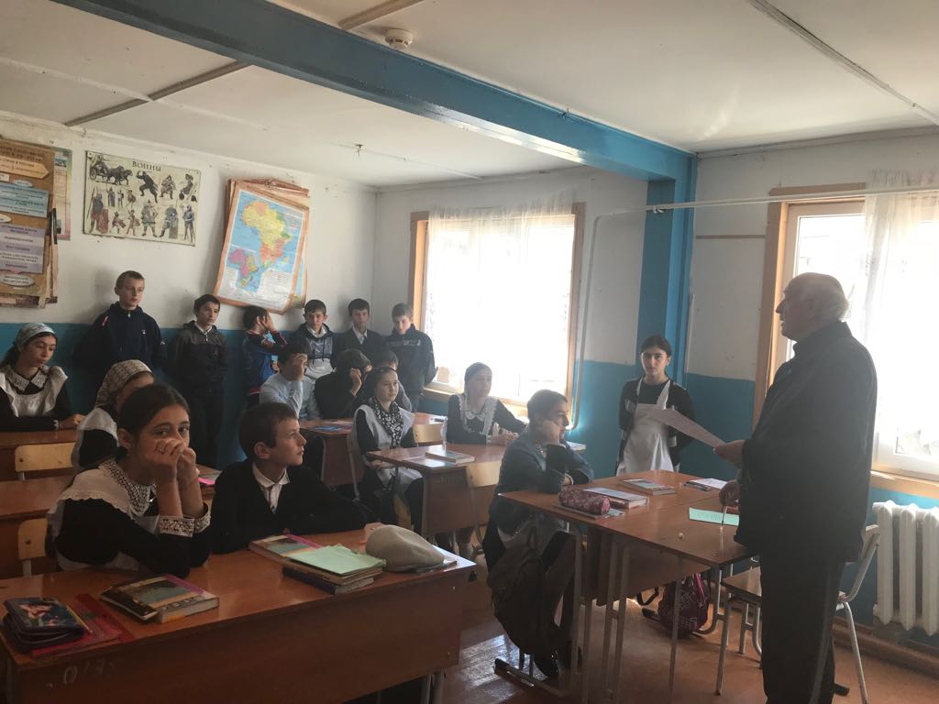

**Провела кл рук 8б класса**

**Багамаева З.Б**

2018 г.

Тема: Жизнь и деятельность С.Г.Г.Гмелина(немецкого

ученого батаника)

Цель: познакомить с жизнью и деятельностью немецкого

ученого профессора батаника Самуила Георга готлиба Гмелина,

рассказать о его открытиях.

Ход классного часа:

Организационный момент.

На классный час был приглашен учитель биологии Исаев Гаджи

Исаевич. Он рассказал о его жизни и деятельности, о том, как

он попал в

Дагестан, о его открытиях, исследованиях, и как он попал в

плен и умер.

Он был похоронен в Каякентском районе Республики Дагестан.